# Artisan Beauties

## **Bola und Bola Linea von Scheurich**

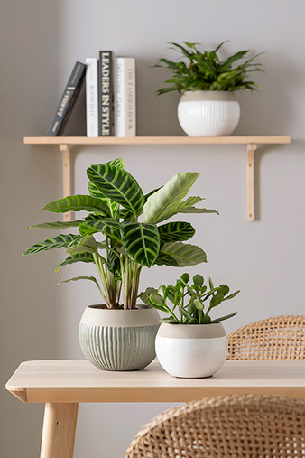Handwerkliches berührt, lädt zum Anfassen ein und macht die moderne Welt für einige Momente greifbarer. Mit den neuen Übertopfserien Bola und Bola Linea bringt Scheurich dieses beruhigende Lebensgefühl ins Wohnambiente. Natürliche Oberflächen verbinden die Übertöpfe aus dem Natural Surfaces-Sortiment und machen sie zugleich unverwechselbar.

Bola und Bola Linea stehen für den Kontrast aus matter und glänzender Oberfläche in sanften Farben, die die keramische Anmutung betonen. Die Variante Bola Blanco ist in Weiß und Creme gehalten, klassisch rund und passt zum gerne eingesetzen Dickblatt (Crassula). Bola Linea mit seiner lebendigen Strukturoberfläche ist in derselben Farbkombination erhältlich sowie in Verde. Verde erinnert an die jadeartige transparente Glasur aus dem alten China.

Innovative Herstellverfahren sind gleichermaßen Teil der Philosophie von Scheurich wie der Blick zurück in frühere Zeiten, um authentische Handwerkskunst zu vermitteln. Das kommt auch beim jungen Wohnen an – wie auf den vielen Pics in den sozialen Medien zu sehen ist. Auf Fotos erscheint das besondere Relief von Bola Linea ebenso ursprünglich wie in der Realiät: Die bewusst eingesetzten Sprenkel unterstreichen den Charme des Handmade-Looks. Toll wirkt es, wenn Bola Linea mit einem Philodendron 'Little Phil' oder einer Korbmarante (Calathea zebrina) bestückt ist.

Als Arrangement oder im Raum verteilt, ergänzen sich Bola und Bola Linea stimmig. Der zulaufende Randbereich verleiht den Übertöpfen eine gewisse Weichheit und verstärkt den Cosy Look, nach dem sich aktuell alle sehnen. Selbstverständlich sind die Artisan Beauties von Scheurich wasserdicht.

|  |  |
| --- | --- |
| Lieferbare Größen: | Unverbindliche Preisempfehlungen: |
| Bola: 16, 19 und 22 cm | Ab € 7,50 |
| Bola Linea: 16, 19 und 22 cm | Ab € 8,10 |

## **Über Scheurich**

Mein Topf. Mein Style.

Scheurich versteht es, die unterschiedlichen Verbraucherwünsche zu erfüllen und für die angesagten Wohnstile innovative und stylishe Produkte anzubieten. Mit trendbewussten Designs, bewährter Qualität Made in Germany und einem der größten Formenangebote am Markt ist das Familienunternehmen die Nr. 1 in Europa bei Pflanz­gefäßen für den In- und Outdoorbereich. Die nachhaltige Keramik- und Kunststoff-Produktion an den deutschen Standorten macht Scheurich auch zum Vorreiter beim Umweltschutz. Das Unternehmen ist Teil der Scheurich-Group und wird bis 2035 klimaneutral in seinen Werken sein.